Konspekt nr 1
1.Temat:
Pierwsze wiadomości o arkuszu kalulacyjnym.

2.Założenia wstępne:
- Czas trwania - 2 godziny lekcyjne.
- Miejsce - klasa VI szkoły podstawowej lub I-II klasa gimnazjum.
- Umiejętności uczniów - uczniowie posiadają podstawowe umiejętności obsługi komputera, znają znaczenie klawiszy klawiatury i potrafią posługiwać się myszką. Pierwszy kontakt z arkuszem kalkulacyjnym.

3. Cele:
- poznanie sedna „arkusza kalkulacyjnego” oraz pojęć związanych z arkuszem kalkulacyjnym,
- utrwalenie umiejętności posługiwania się klawiaturą i myszką.
- nabycie umiejętności wypełniania arkusza liczbami tekstem.

4. Przebieg zajęć:

- Sprawy organizacyjne.

- Wstęp - pogawędka.

Omawiamy okno arkusza. Jest ono podobne do menu, paska narzędzi i układu ekranu które znamy z edytora tekstu. Wybór poleceń, tak jak w edytorze, odbywać się może za

Pasek menu
Arkusz
Pasek narzędzi
Pole odwołania
Pasek wzoru
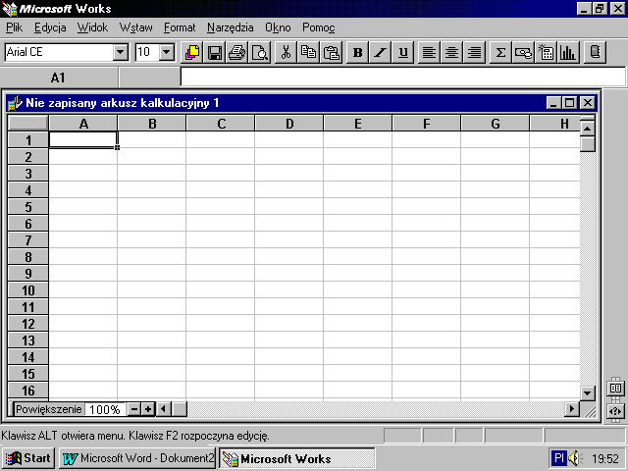
Pasek stanu
Pasek przewijania
pomocą myszy, klawiatury lub obu jednocześnie. Pojawiają się nowe przyciski paska narzędziowego w arkuszu kalkulacyjnym.

1 2 3 4 5

- Znak sumy - oznacza sumowanie zawartości komórek.
- Znak $ - nadaje zaznaczonemu obszarowi arkusza format waluty.
- Kalkulator - wykonuje szybkie obliczenia.
- Wykres - tworzy wykres na podstawie danych z zaznaczonych komórek arkusza.
- Książka adresowa.

- Rozwinięcie - wykład

Arkusz kalkulacyjny jest takim programem, który umożliwia dokonywanie obliczeń i zapisywanie objaśnień do tych obliczeń.
Arkusz podzielony jest na pionowe kolumny oznaczone literami od A do ZZ i poziome wiersze oznaczone cyframi poczynając od 1. Pole leżące na przecięciu kolumny np. A i wiersza 1 nazywane jest komórką i oznaczone adresem A1. Do poruszania się po komórkach arkusza służy kursor. Komórka, w której znajduje się kursor, jest podświetlona (komórka bieżąca). W lewym górnym rogu ekranu wyświetlany jest adres komórki, w której znajduje się kursor. Do przesuwania kursora służą klawisze oznaczone strzałkami.
Za pomocą klawiatury do komórki można wpisywać cyfry, litery, liczby i napisy oraz formuły.
Komórka – Dokument arkusza kalkulacyjnego jest podzielony na wiersze i kolumny, a więc na dużo prostokątnych pól. Prostokąty te nazywane są komórkami. Komórka jest najmniejszą jednostką informacyjną w tabeli – można w niej wpisywać liczby, tekst lub formuły.

- Praca uczniów - ćwiczenia przy komputerze wprowadzanie danych. Instrukcje nauczyciela.

Zadanie 1.1.

Uruchomić program Works z poziomu systemu Windows i otworzyć arkusz kalkulacyjny. Zapoznać się z jego wyglądem.

MS WORKS → NARZĘDZIA WORKS → ARKUSZ KALKULACYJNY. Po pojawieniu się planszy arkusza prosimy o wpisanie danych posiadanych na kartkach do arkusza.

Zadanie 1.2.

Wprowadzić do arkusza swój plan lekcji i zapisać efekt pracy na dysku pod nazwą Plan_lek. W planie umieścić godziny rozpoczęcia i zakończenia każdej lekcji.

Zadanie 1.3.

Wprowadzić do arkusza w kolumnie nazwiska i imiona uczniów Twojej klasy i zapisać efekt pracy na dyskietce pod nazwą Lista_obec.

- Zakończenie. Podsumowanie

Na koniec lekcji prosimy uczniów o zapisanie naszych mini arkuszy na dysku. Mówimy uczniom, że arkusz posiada jeszcze inne zalety o których dowiedzą się na następnych lekcjach i prosimy o zastanowienie się w domu nad szatą graficzną stworzonych arkuszy.

Konspekt nr 2
1.Temat:
Wprowadzanie i modyfikowanie danych.

2.Założenia wstępne:

- Czas trwania - 2 godziny lekcyjne.
- Miejsce - klasa VI szkoły podstawowej lub I-II klasa gimnazjum.
- Umiejętności uczniów - uczniowie posiadają podstawowe umiejętności obsługi komputera, znają znaczenie klawiszy klawiatury i potrafią posługiwać się myszką. Poznali budowę arkusza. Potrafią wpisać tekst i liczby do komórek.

3. Cele:

- poznanie sedna „arkusza kalkulacyjnego” oraz pojęć związanych z arkuszem kalkulacyjnym,
- utrwalenie umiejętności posługiwania się klawiaturą i myszką.
- nabycie umiejętności wypełniania arkusza liczbami tekstem oraz formułami.
- umiejętność wczytania arkusza z dyskietki.
- wprowadzenie pojęcia formuła.

4. Przebieg zajęć:

- Sprawy organizacyjne.

- Wstęp - pogawędka.

Na początku lekcji przypomnimy sobie pojęcia poznane na poprzedniej lekcji dotyczące arkusza kalkulacyjnego. Proponujemy uczniom wypisanie na kartce papieru w jednej kolumnie wszystkich nazwisk swoich kolegów i koleżanek z klasy (ok. 20 osób). Obok w drugiej kolumnie Średnią ocen z poprzedniego semestru. Pod spodem kolumny uczniowie obliczają średnią ocen całej klasy.
Potem prosimy, aby skalkulowali o ile musieliby poprawić swoje średnie, aby średnia klasy na koniec roku wynosiła np. 4,55.
Po kilkukrotnych nieskutecznych próbach przeliczania średniej, mówimy im, że arkusz kalkulacyjny umożliwia dokonanie automatycznych obliczeń wg zadanego wzoru (formuły).
Formuła – to wzór. Wskazuje, jaką wartość arkusz kalkulacyjny ma wyświetlić w danej komórce. W ten sposób możemy obliczać między innymi sumę, średnicą lub iloczyn wartości z innych komórek.

- Rozwinięcie - wykład

Wyjaśniamy im, że struktura arkusza w komputerze podobna jest do tej którą tworzyli na kartce, tzn. że arkusz podzielony jest na pionowe kolumny oznaczone literami od A do ZZ i poziome wiersze oznaczone cyframi poczynając od 1. Pole leżące na przecięciu kolumny `np. A i wiersza 1 nazywane jest komórką i oznaczone adresem A1, a wzór wpisywany w określonej komórce nazywa się formułą.

- Praca uczniów - ćwiczenia przy komputerze wprowadzanie danych. Instrukcje nauczyciela.

Następnie prosimy o włączenie komputerów i uruchomienie programu MS WORKS → NARZĘDZIA WORKS → ARKUSZ KALKULACYJNY.
Zapoznajemy uczniów z zadaniem 2.1.

Zadanie 2.1.

Wczytać do arkusza plik Lista_obec z dysku. Obok w kolumnie przy każdej osobie wpisać średnią ocen (ok. 20 danych). Obliczyć średnią ocen całej klasy. O ile musielibyśmy poprawić swoje średnie, aby średnia klasy na koniec roku wynosiła np. 4.55. Zmienić nazwę pliku na Śr_klasy i zapisać na dysku.

Po pojawieniu się planszy arkusza prosimy o wpisanie danych posiadanych na kartkach do arkusza.
Wpisywanie tekstu (nazwisk) i liczb (średnich ocen) nie sprawia uczniom kłopotu, gdyż arkusz wg standardowego ustawienia zapisuje dane w poszczególnych komórkach. Przy wpisywaniu formuły (inaczej wzoru) liczącej średnią ocen klasy musimy poinformować uczniów, że powinna ona zaczynać się od znaku = potem należy wpisać wzór, można także skorzystać z gotowej funkcji aby tego dokonać należy wybrać WSTAW → FUNKCJA → wybrać kategorię STATYSTYCZNE → WARTŚR(Zakres1; Zakres2;...). Żeby wykorzystać właściwości arkusza kalkulacyjnego do automatycznego przeliczania, we wzorze muszą być zawarte zamiast zakresów nie konkretne wartości liczbowe lecz adresy komórek w których te wartości są wpisywane
Zapisanie wzoru w postaci średniej sumy adresów komórek pozwala zmieniać wartość poszczególnych komórek, a arkusz sam dokona przeliczeń wzoru podając gotowy wynik.

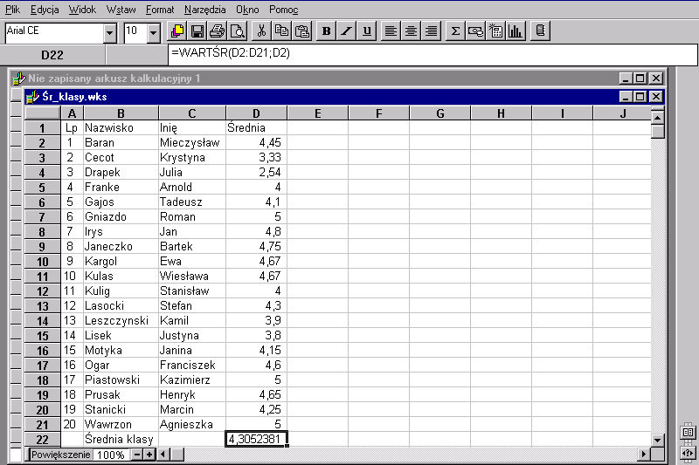

Teraz uczniowie korzystając z arkusza wykonają postawione przed nimi zadanie, czyli skalkulują przy jakich średnich ocen poszczególnych uczniów można będzie osiągnąć zadaną średnią klasy.

- Zakończenie. Podsumowanie

Na koniec lekcji prosimy uczniów o zapisanie naszego mini arkusza na dysku. Mówimy uczniom, że arkusz posiada jeszcze inne zalety o których dowiedzą się na następnych lekcjach i prosimy o zastanowienie się w domu nad szatą graficzną stworzonego arkusza.

Konspekt nr 3
1.Temat:
Wczytanie arkusza z dysku oraz szata graficzna.

2.Założenia wstępne:

- Czas trwania - 2 godziny lekcyjne.
- Miejsce - klasa VI szkoły podstawowej lub I – II kl. gimnazjum.
- Umiejętności uczniów - uczniowie posiadają podstawowe umiejętności obsługi komputera, potrafią poruszać się po arkuszu w obrębie okna i menu. Wprowadzają teksty i liczby, potrafią je zmodyfikować

3. Cele:

- Umiejętność rysowania linii w arkuszu, tworzenia tabeli i ramek.
- Cieniowanie komórek w celu ich wyróżnienia.
- Wczytanie pliku do arkusza oraz powtórny zapis pod tą samą nazwą lub zmienioną.

4. Przebieg zajęć:

- Sprawy organizacyjne.

- Wstęp - pogawędka.

Na początku lekcji prosimy aby uczniowie podali w jaki sposób chcieli by ozdobić swoje arkusze stworzone na lekcjach poprzednich. Po krótkiej pogawędce zapoznajemy uczniów z formatami arkusza służącymi do rysowania linii, tabelek oraz cieniowania komórek.
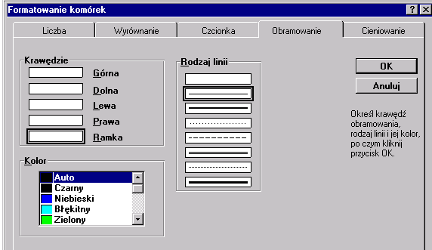
Uruchomić arkusz następnie FORMAT → OBRAMOWANIE lub CIENIOWANIE dostępne stanie się okno Formatowanie komórek.

Możemy tutaj ustawić którą krawędź chcemy sformatować, jakim kolorem oraz jaką linią.
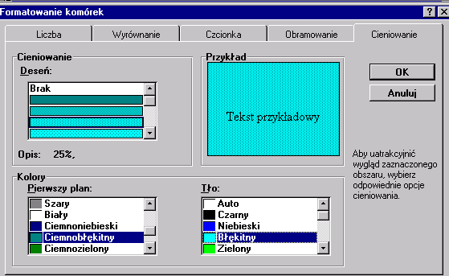
Przy cieniowaniu możemy ustawić deseń, kolor oraz tło, na podglądzie możemy obserwować jak będzie wyglądać nasza komórka.

- Praca uczniów - ćwiczenia przy komputerze wprowadzanie danych. Instrukcje nauczyciela.

Zadanie 3.1.

Wczytać plik Plan_lek do arkusza. Następnie utworzyć tabelę – linie zewnętrzne grubsze od wewnętrznych, pocieniować tabelę. Zapisać zmiany na dysku.

Zadanie 3.2.

Wczytać plik Śr_ klasy do arkusza. Utworzyć tabelę, pocieniować tabelę. Zapisać zmiany na dysku pod nazwą Klasa_6a.

- Zakończenie - podsumowanie.

Utrwalenie poznanego materiału oraz sposobu postępowania w podobnych zadaniach.

Konspekt nr 4
1.Temat:
Podstawowe działania matematyczne w arkuszu kalkulacyjnym.

2.Założenia wstępne:

- Czas trwania - 4 godziny lekcyjne.
- Miejsce - klasa VI szkoły podstawowej lub I-II klasa gimnazjum.
- Umiejętności uczniów - uczniowie posiadają podstawowe umiejętności obsługi komputera, znają znaczenie klawiszy klawiatury i potrafią posługiwać się myszką. Poznali budowę arkusza. Potrafią wpisać tekst, liczby i formuły do komórek.

3. Cele:

- wprowadzanie wzorów
- utrwalenie umiejętności posługiwania się klawiaturą i myszką.
- nabycie umiejętności wypełniania arkusza liczbami tekstem oraz formułami.
- celowość stosowania formuł zawierających adresy ze względu na ich uniwersalność i elastyczność.

4. Przebieg zajęć:

- Sprawy organizacyjne.

- Wstęp - pogawędka.

Na początku lekcji przypomnimy sobie pojęcia poznane na poprzednich lekcjach dotyczące arkusza kalkulacyjnego. Wyjaśniamy dlaczego lepiej stosować formuły zawierające odnośniki do adresów.

- Praca uczniów - ćwiczenia przy komputerze wprowadzanie danych. Instrukcje nauczyciela.

Zadanie 4.1.

Obliczyć koszt zakupu warzyw i owoców w miesiącach maj i czerwiec (ok. 15 rodzajów owoców i warzyw) zakładając że, w każdym miesiącu sprzedano inną ilość danego produktu. W A1 wpisujemy L.p., w B2 wpisujemy owoce warzywa, w C2 Cena [zł/kg], w D2 wpisujemy Waga [kg], w E2 Wartość.

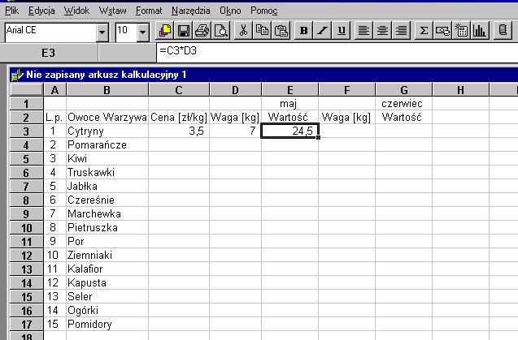
Wzór na obliczanie wystarczy wprowadzić raz, a następnie można go skopiować. Gdy skopiujemy formułę =C3*D3 do komórek, pojawią się w nich odpowiednio formuły =C4*D4, =C5*D5 itd.

Zadanie 4.2.

Obliczyć sumę sprzedanych owoców w każdym miesiącu. Wyniki zapisać na arkuszu. Po zakończeniu pracy zapisać na dyskietce.

Zadanie 4.3.

Oblicz pola i obwody figur płaskich o różnych wymiarach ok. 20 danych – kwadrat i prostokąt.

Zadanie 4.4.

Korzystając z arkusza kalkulacyjnego, oblicz pole trapezu, którego wysokość i długość obu podstaw są dane: a = 12, b = 8, h = 10.

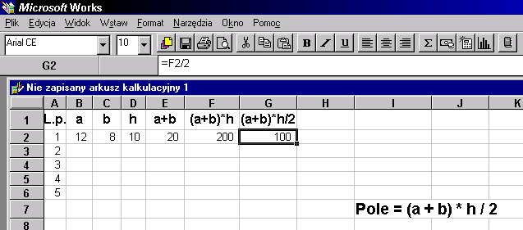
W arkuszu utworzyć algorytm rozwiązania zadania (liczymy kolejnymi krokami wyniki zapisujemy w arkuszu). Zwracamy uwagę na kolejność wykonywanych działań. Proponujemy wpisanie kolejnych danych a, b, i h – porównujemy zmiany pola ze względu na zmianę danych. Kopiujemy formuły do następnych komórek.

- Zakończenie. Podsumowanie.

Na koniec lekcji prosimy uczniów o zapisanie naszego mini arkusza na dysku. Utrwalenie poznanego materiału oraz sposobu postępowania w podobnych zadaniach.

Konspekt nr 5
1.Temat:
Formatowanie komórek.

2.Założenia wstępne:

- Czas trwania - 2 godziny lekcyjne.
- Miejsce - klasa VI szkoły podstawowej lub I – II kl. gimnazjum.
- Umiejętności uczniów - uczniowie potrafią poruszać się po arkuszu w obrębie okna i menu. Wprowadzają teksty i liczby, potrafią je zmodyfikować narysować obramowanie oraz wycieniować komórkę.

3. Cele:

- Umiejętność zmiany formatu arkusza.
- Zmiana formatu liczby, wyrównania oraz czcionki.
- Wczytanie pliku do arkusza oraz powtórny zapis pod tą samą nazwą lub zmienioną.
- Zapoznanie ze sposobem autoformatowania.

4. Przebieg zajęć:

- Sprawy organizacyjne.

- Wstęp - pogawędka.

Po otwarciu nowego arkusza kalkulacyjnego wszystkie komórki mają taki sam standardowy format. Oznacza to, że zarówno liczby, jak i napisy będą umieszczane w takim samym miejscu komórki, tzn. od lewej krawędzi, oraz na przykład liczby dziesiętne nie będą wyrównywane na przecinkach. Arkusz taki nie jest czytelny i trudno zorientować się, co jest w nim zawarte.
Najprostsze zmiany formatowania komórek można wprowadzić za pomocą paska narzędzi, są tam dostępne:

- Krój i rozmiar czcionki;
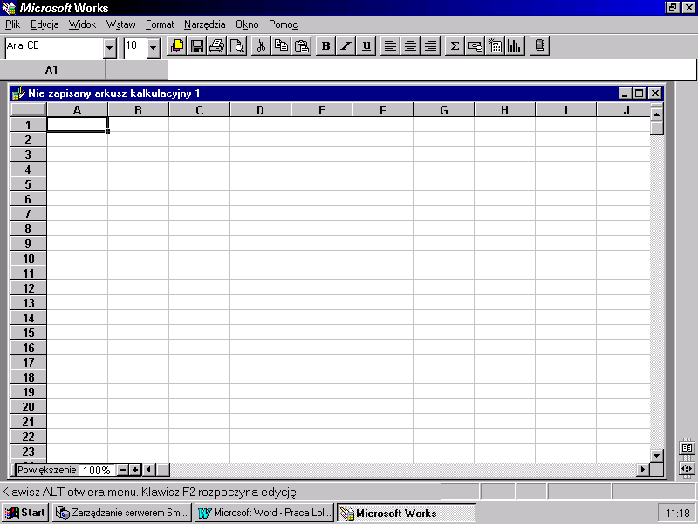
- Pogrubienie, kursywa lub podkreślenie czcionki;
- Wyrównanie do lewej, wyśrodkowanie, wyrównanie do prawej;
- Autosuma, waluta.

Zmiana szerokości kolumn lub wysokości wiersza

Domyślna szerokość komórki wynosi 10 znaków napisanych czcionką Arial CE, 10-punktową. Zmian szerokości komórek (wysokości wiersza) można wykonać na kilka sposobów. Pierwsza – to wykorzystanie polecenia Format → Szerokość kolumny (wysokość wiersza), druga – to automatyczne dopasowanie szerokości kolumny (wysokości wiersza) za pomocą opcji Automatyczna, inna metoda polega na ustawieniu wskaźnika myszy na prawej granicy komórki i dwukrotnym kliknięciu. Nastąpi wtedy automatyczne dopasowanie szerokości kolumny do wpisanych danych.
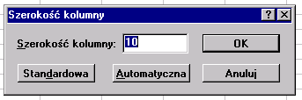
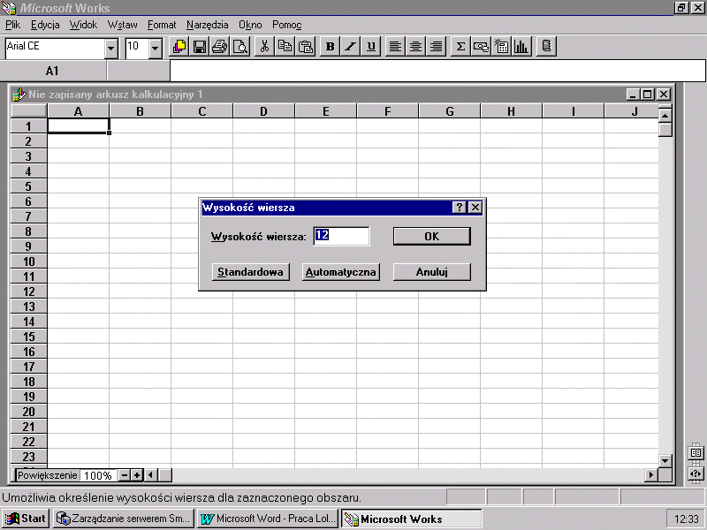

- Praca uczniów - ćwiczenia przy komputerze wprowadzanie danych. Instrukcje nauczyciela.

Zadanie 5.1.

Zmienić szerokość i wysokość kolumny arkusza z zadania 4.4 za pomocą klawiatury lub myszy.

Można zaznaczyć kilka kolumn równocześnie. Aby zrobić to za pomocą myszy, należy ustawić punkt zaznaczenia w przerwie pomiędzy dwiema kolumnami lub wierszami (kursor pojawi się jako dwie strzałki przeciwnie do siebie skierowane). Trzymając lewy klawisz myszy należy rozciągnąć kolumnę lub wiersz w odpowiednim kierunku lub dwukrotnie kliknąć lewym przyciskiem myszy na krawędzi kolumny.
Znikają znaki ###### i pojawia się właściwa zawartość komórki.

Wypełnianie komórek ciągami wartości

Gdy zachodzi potrzeba wpisania kolejnych liczb, dat, miesięcy lub powtórzenia tej samej wartości w kolejnych komórkach korzystamy z Edycja → Wypełnij serią ... → Rodzaj serii → OK.

Zadanie 5.2.

Utwórz w arkuszu kartkę z kalendarza. Miesiąc Maj wpisz czcionką powiększoną oraz pogrubioną, dni tygodnia pogrubić ustawić odpowiednią szerokość kolumny. Wpisać kolejne dni miesiąca używając polecenie wypełnij serią. Dni tygodnia oraz kolejne dni miesiąca wyśrodkować. Narysować obramowanie. Arkusz zapisać na dysku jako Maj.

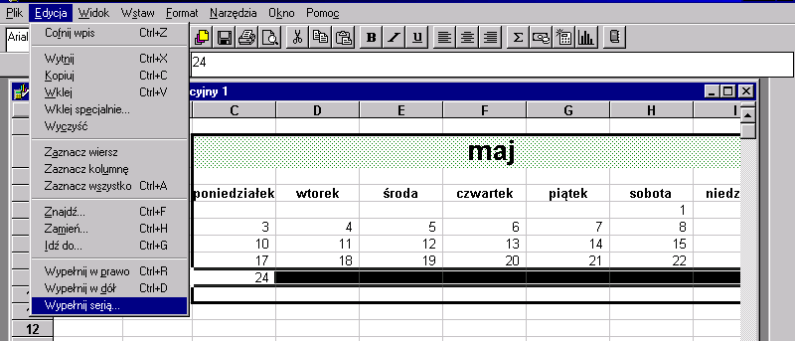

Formatowanie liczby

Wszystkie wartości wyświetlane w komórkach można przedstawić w odpowiedniej dla określonego zastosowania postaci, czyli formacie. Standardowo wartości są przedstawione w formacie Ogólnym. Jeśli chcemy przedstawić wartość w inny sposób można wybrać jeden z poniższych formatów. Format → Liczba dostępne stanie się okno Formatowanie komórek.
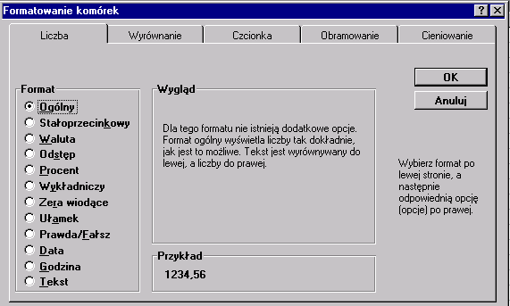

Zadanie 5.3.

Korzystając z poznanej procedury zamienić format liczby w arkuszu w zadaniu 4.4 (5.1) na format Waluta wynik zapisać na dysku.

- Zakończenie. Podsumowanie.

Utrwalenie poznanego materiału oraz sposobu postępowania w podobnych zadaniach.

Konspekt nr 6

1.Temat:
Kopiowanie i przenoszenie komórek (adresowanie).

2.Założenia wstępne:

- Czas trwania - 4 godziny lekcyjne.
- Miejsce - klasa VI szkoły podstawowej lub I – II klasa gimnazjum.
- Umiejętności uczniów - uczniowie posiadają umiejętność zrobienia prostego arkusza. Wprowadzają teksty, liczby i formuły. Potrafią sformatować arkusz.

3. Cele:

- Unikanie wielokrotnego przepisywania wartości tych samych komórek.
- Przenoszenie danych – metoda „ciągnij i upuść”.

4. Przebieg zajęć:

- Sprawy organizacyjne.

- Wstęp – wykład, pogadanka.

Kopiowanie i przenoszenie zawartości komórek arkusza kalkulacyjnego pozwala uniknąć wielokrotnego przepisywania tych samych wartości. Kopiowanie polega na umieszczeniu kopii danych w wybranym miejscu. Przenoszenie danych odbywa się tak samo, tyle że dane źródłowe zostają skasowane.
Aby przenieść dane w obrębie dokumentu programu należy wskazać zaznaczony element i przeciągnąć go w nowe miejsce. Jeśli chcemy przenieść dane do innego dokumentu lub pochodzącego z innej aplikacji należy wskazać zaznaczony element i podczas przeciągania trzymać dodatkowo wciśnięty klawisz Shift. Jeżeli Chcemy skopiować dane w obrębie dokumentu należy wskazać zaznaczony element i podczas przeciągania trzymać dodatkowo wciśnięty klawisz Ctrl. Gdy chcemy skopiować dane do innego dokumentu należy wskazać zaznaczony element i przeciągnąć go w nowe miejsce. Aby przyłączyć dane do innego dokumentu należy wskazać zaznaczony element i podczas przeciągania trzymać dodatkowo wciśnięte klawisze Ctrl i Shift. Inną efektowną metodą przenoszenia lub kopiowania danych pomiędzy dwoma dokumentami jest technika „ciągnij i upuść”. Aby kopiować dane pomiędzy dwoma dokumentami, należy tak ustawić okna, aby obydwa były widoczne.

- Praca uczniów - ćwiczenia przy komputerze wprowadzanie danych. Instrukcje nauczyciela.

Zadanie 6.1.

Wróćmy do zadania 4.1. Powstaje pytanie jak miała wyglądać nasza formuła, by po jej skopiowaniu obliczenia miały sens także w czerwcu?

Należało wpisać =D4*$C4 Formuła ta różni się od oryginalnej jedynie poprzedzającym numer kolumny, w której mieszczą się ceny, znakiem dolara $. Dolar w tej formule mówi: bez względu na to, gdzie znajduje się komórka ze skopiowaną formułą, odwołuj się zawsze do kolumny C, zaś odwołanie do wierszy traktuj dalej względnie. Odwołanie takie nazywamy odwołaniem mieszanym. Gdyby formuła wyglądała =D4*$C$4 oznaczałoby to, że nie tylko należy cały czas odwoływać się do kolumny C, ale także stale do wiersza numer 4. Jest to tzw. odwołanie bezwzględne.

Zadanie 6.2.

Czy istnieje formuła, która wpisana do jednej komórki, a następnie skopiowana do każdej z pozostałych 99, da poprawną tabliczkę mnożenia?

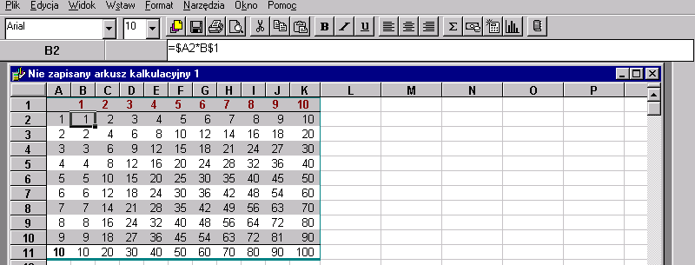
Należy gdzieś w formule umieścić znak $. Lecz należy się zastanowić gdzie? Warto postawić sobie pytanie: Gdzie znajdują się wartości, które będziemy przez siebie mnożyć? Część liczb, które mnożymy znajduje się w kolumnie A, a cześć w wierszu 1. Oto nasza formuła =$A2*B$1 wpisana w komórkę B2 należy ją skopiować do pozostałych 99 pól tabliczki.

Zadanie 6.3.

Pensja podstawowa Kowalskiego wynosi 800 zł. Dodatki: wysługa lat 0,15 pensji podstawowej, premia motywacyjna 0,2 pensji podstawowej, dodatek funkcyjny 200 zł. Za dochody brutto Kowalski płaci podatek 21%. Oblicz zarobek netto?
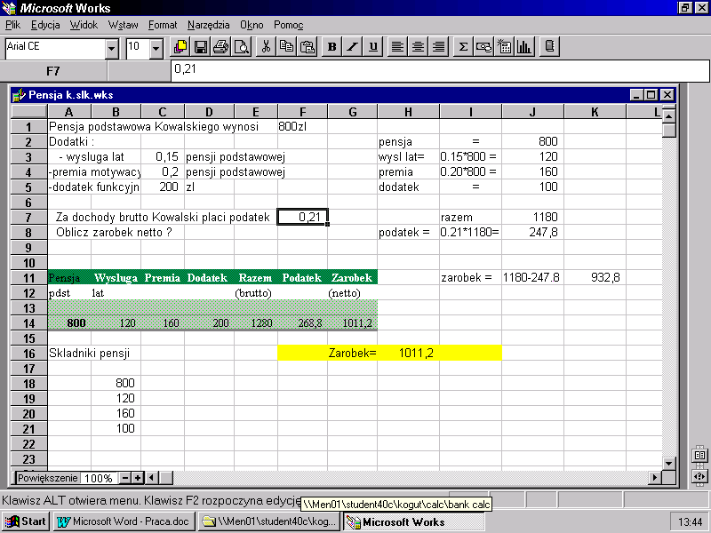
Zadanie 6.4.

Oblicz odsetki bankowe od kwoty pieniędzy złożonych na kilku kontach. Należy założyć, że stopa procentowa jest stała i wynosi 36%.

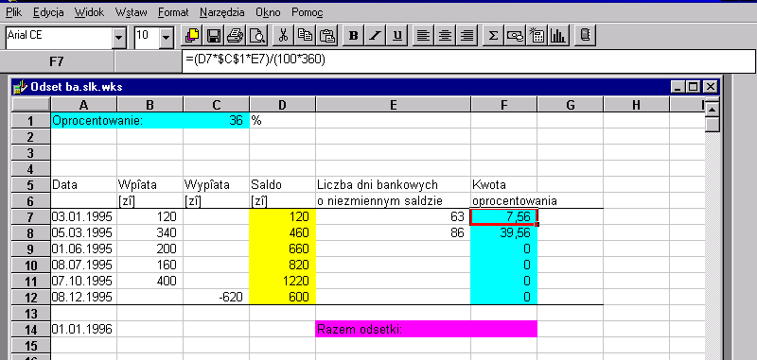

- Zakończenie. Podsumowanie.

Utrwalenie poznanych wiadomości.

Konspekt nr 7

1.Temat:
Tworzenie wykresów.

2.Założenia wstępne:

- Czas trwania - 4 godziny lekcyjne.
- Miejsce - klasa VI szkoły podstawowej lub I – II klasa gimnazjum.
- Umiejętności uczniów - uczniowie posiadają umiejętność zrobienia prostego arkusza. Wprowadzają teksty, liczby i formuły. Potrafią sformatować arkusz.

3. Cele:

- Zapoznanie uczniów z możliwością graficznego przedstawienia danych w arkuszu kalkulacyjnym.
- Umiejętność właściwego i czytelnego rozplanowania oraz odpowiedni sposób zapisu informacji na kartce papiery przy budowaniu zadania w arkuszu (dotyczy wydruku).

4. Przebieg zajęć:

- Sprawy organizacyjne.

- Wstęp – wykład, pogadanka.

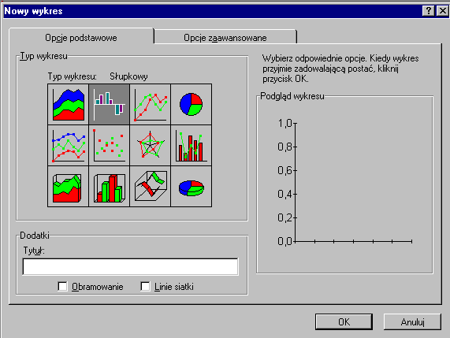
Możliwość przedstawiania danych na wykresie jest bardzo ważna i przydatna. Praktycznie wszystkie zestawienia łatwiej jest oglądać i wyciągać z nich wnioski na podstawie wykresu niż tabel z liczbami. W arkuszu kalkulacyjnym pakiety Works opcja dotycząca wykresów znajduje się w menu Narzędzia. W celu otrzymania wykresu należy zaznaczyć dane, które chcemy przedstawić na wykresie, a z menu Narzędzia wybrać polecenie Utwórz nowy wykres. Wybranie tego polecenia powoduje ukazanie się okna dialogowego Nowy wykres. okno to przedstawia postać wykresu i pozwala określić jego parametry.

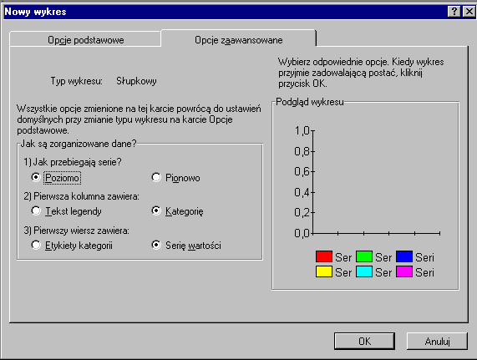
Mamy dostępne dwie karty, pierwsza - Opcje podstawowe oraz druga - Opcje zaawansowane. Dla każdego zestawu danych można tu dobrać: typ wykresu, tytuł wykresu, ujęcie wykresu w ramkę, naniesienie na wykres siatki wartości.

- Rozwinięcie

Wybór typu wykresu i potwierdzenie wyboru powoduje automatyczne jego utworzenie. Kształt zaznaczonego zakresu i rodzaj zawartych w nim danych determinują sposób rysowania wykresu. Jeżeli zaznaczonych jest więcej kolumn niż wierszy - kolumny zostaną zgrupowane jako kategorie. W przeciwnym przypadku rolę tę przejmą wiersze.

- Praca własna uczniów

Zadanie 7.1.

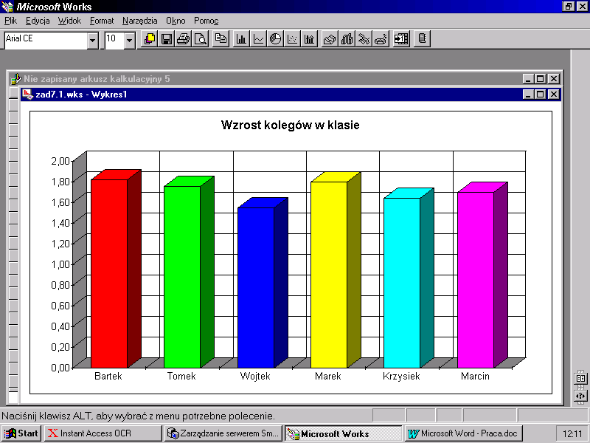
Korzystając z arkusza kalkulacyjnego, sporządź tabelę zawierającą wzrost twoich kolegów (wyrażony w metrach) i przedstaw zgromadzone dane na wykresie słupkowym. Opisz wykres tak, aby na osi OX pojawiły się imiona kolegów.

Zadanie 7.2.

Otwórz arkusz kalkulacyjny z zadania 4.1. Utwórz wykres: owoce i warzywa – cena [zł/kg].
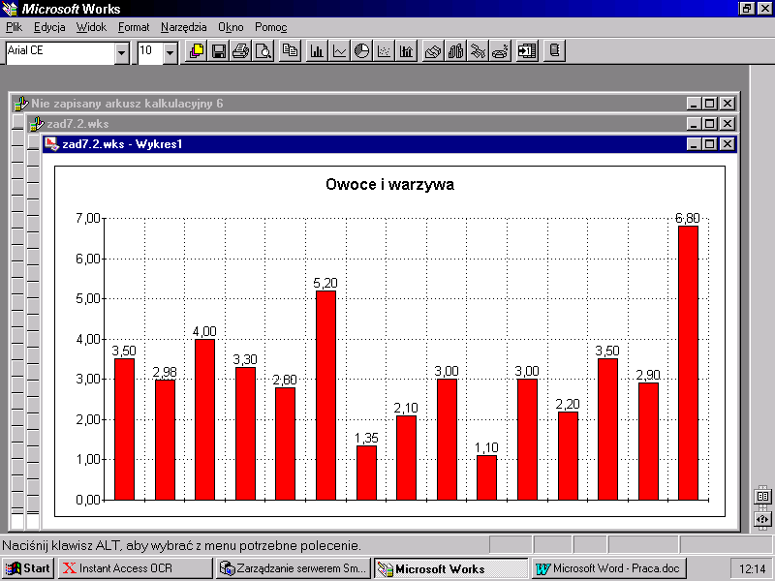
Zadanie 7.3.

W ciągu miesiąca mierzyłeś codziennie temperaturę powietrza o godz. 17⁰⁰. Wykorzystaj arkusz kalkulacyjny do wprowadzania danych i sporządzenia wykresu temperatur oraz wyznaczenia maksymalnej i minimalnej temperatury w tym miesiącu.
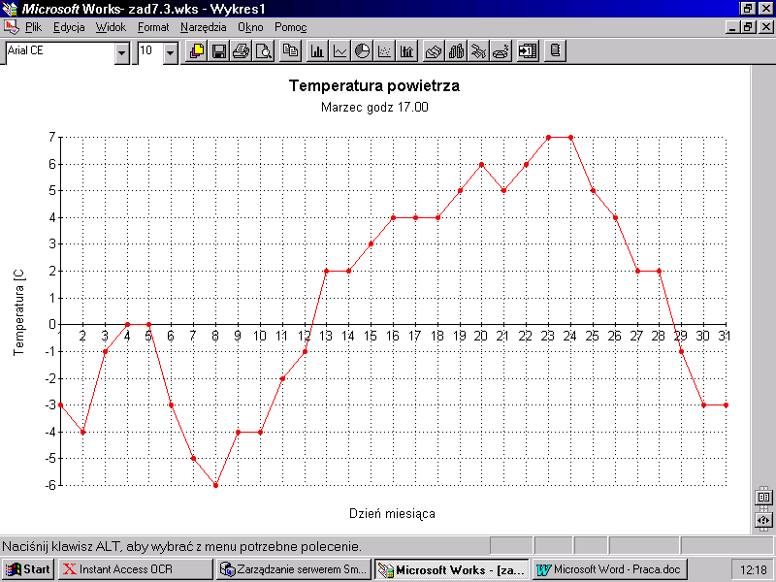

Zadanie 7.4.

Właśnie zamierzasz kupić komputer. Posiadamy cennik od sprzedawcy z wyszczególnionymi elementami składowymi wg poniższego zestawienia. Za pomocą arkusza kalkulacyjnego oblicz cenę końcową komputera. Za miesiąc może nastąpić podwyżka cen tych elementów o 20%. Oblicz w tym samum arkuszu, ile będą kosztować poszczególne elementy i cały komputer po podwyżce. Sporządź wykres prezentujący wysokość cen poszczególnych elementów komputera.
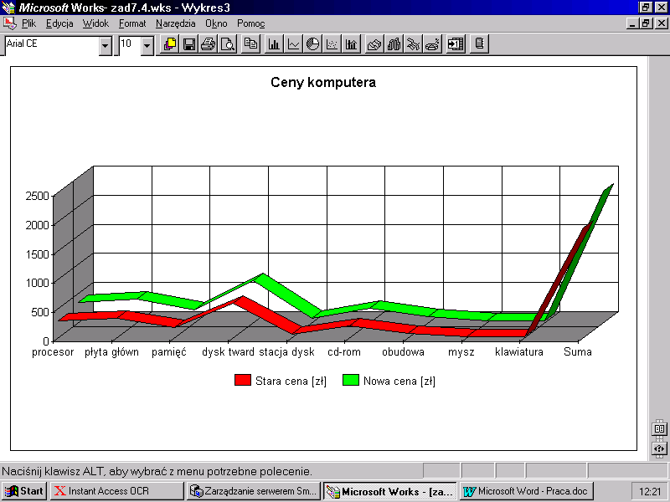

- Zakończenie. Podsumowanie.

Utrwalenie poznanych wiadomości podczas zajęć dotyczących tworzenia wykresów.

Bibliografia

- Zielińska E., Zieliński B., Sikorski W.: Ćwiczenia z ... Works 4 Pl.
- Szymacha I.: Ćwiczenia z ... Excel 97.
- Mordak M., Białowąs J.: Elementy Informatyki Zbiór ćwiczeń.
- Komputer Świat – Różne numery.
- Wychowanie Techniczne w Szkole - Różne numery.

